附件2

**律师服务平台**

**操作手册**

（律师版）

2019年12月

**目 录**

1引言 26

1.1简介 26

2访问路径 26

3使用指南 27

3.1登录及退出 27

3.2个人信息维护 28

3.3功能介绍 29

3.3.1个人首页 29

3.3.2网上立案 29

3.3.3网上交费 39

3.3.4材料提交 40

3.3.5证据交换 41

3.3.6庭审避让 42

3.3.7经办案件 43

3.3.8我的庭审 44

3.3.9我的文书 45

3.3.10联系法官 47

3.3.11网上阅卷 47

3.3.12法律法规 48

4技术支持 49

**1 引言**

**1.1简介**

让人民群众成为智慧法院建设的最大受益者，是重庆法院推进智慧法院建设的初心和使命。目前，重庆法院基本建成以“四易”平台和法智云中心为核心构架的智慧法院体系。为更好保障律师执业，重庆法院在充分听取律师意见的基础上整合智慧法院建设成果，推出“重庆法院律师服务平台”2.0版，为律师提供3大类12项功能，着力解决“问累”“诉累”和“跑累”，切实提升诉讼服务智能化和律师体验。



**2 访问路径**

重庆法院律师服务平台搭建在互联网上，访问地址为：<http://www.cqfygzfw.com/lspt/>

**3 使用指南**

**3.1登录及退出**

平台的登录帐号根据律师事务所的律师名册自动生成，与律师执业证书号互相关联，请使用律师执业证号码(初始密码同为律师执业证号码，请及时修改)登录，点击“登录”，即可跳转。

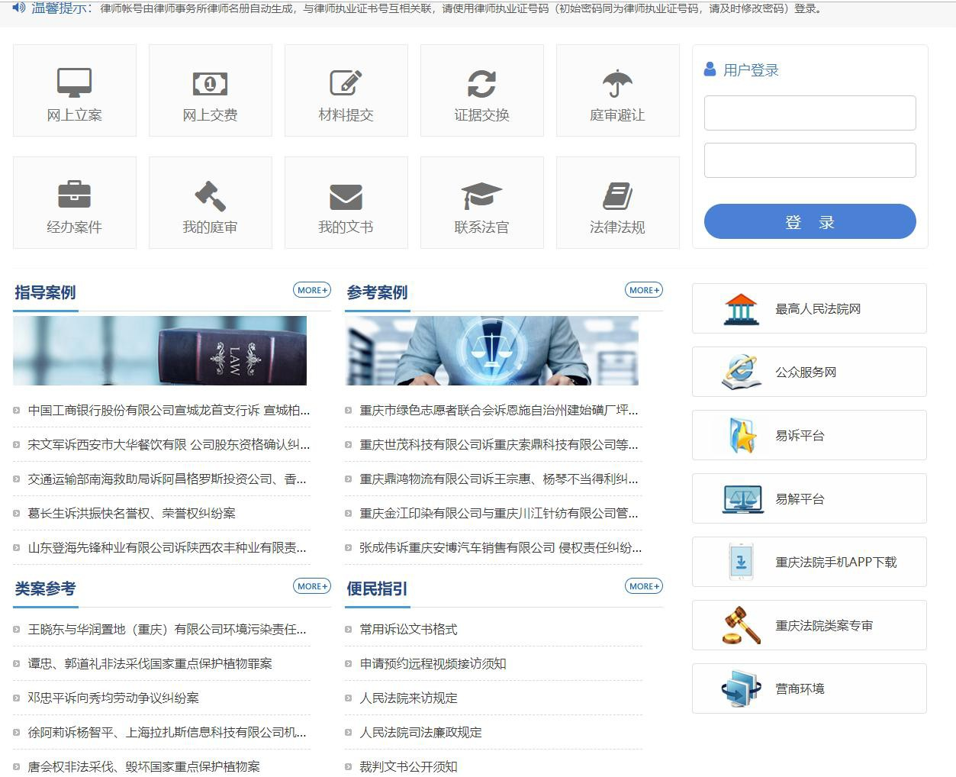

**平台功能**

**输 入 账 号 密**

**码，点击登录**

**其他平**

**台链接**

**参考案例**

登录后页面如下图，左侧为功能导航，底部为友情链接。主体页面为律师日程信息；右上角显示当前登录人，点击“姓名”进行基本资料的修改维护，点击“退出”可以退出当前登录，或切换到其他用户登录。

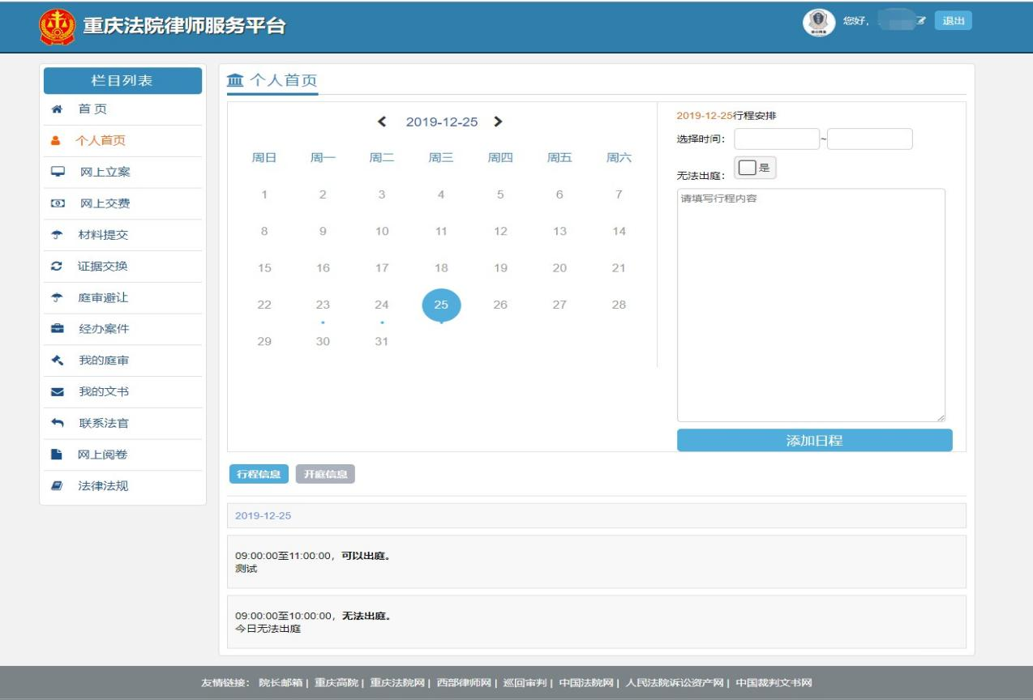

**登录信息**

**功能导航栏**

**日程信息**

**友情链接**

**3.2个人信息维护**

首次登录后，可点击右上角“姓名”修改和维护当前登录律师的个人信息，以及修改登录密码等。点击后，进入如下编辑页面。

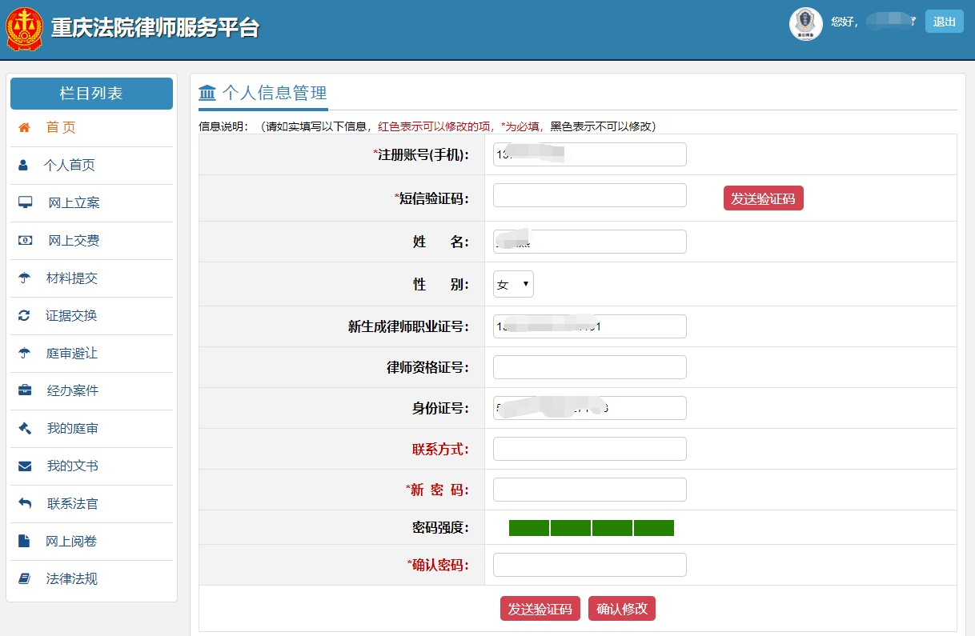

**修改基本信息，点**

**击确认修改**

**3.3功能导航介绍**

功能导航栏为重庆法院律师服务平台主要功能导航，共有“个人首页”、“网上立案”、“网上交费”、“材料提交”、“证据交换”、“庭审避让”、“经办案件”、“我的庭审”、“我的文书”、“联系法官”、“网上阅卷”、“法律法规”等十二个功能模块。

**3.3.1个人首页**

律师可以根据自己的实际情况新建行程内容。选择时间后，勾选该时间段能否出庭，然后填写行程内容。点击添加日程之后可以在下发的行程信息里面进行查看。系统将该行程推送到律师所经办案件的承办法官，进行告知，方便法官合理进行案件排期。

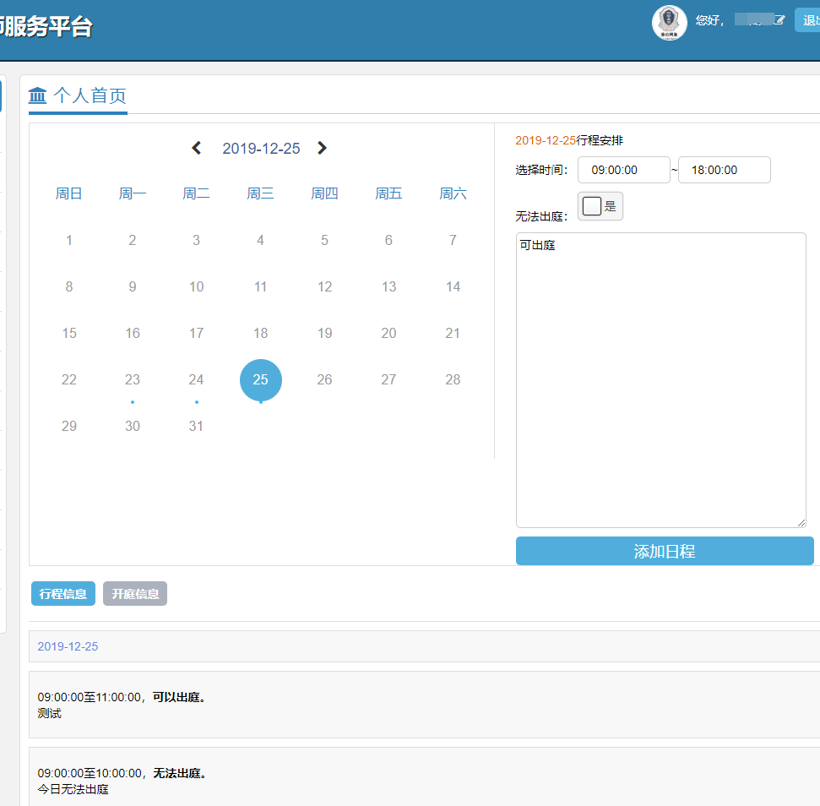

**添加日程**

**行程信息、开**

**庭信息展示**

**3.3.2网上立案**

网上立案的默认页面展示当前登录律师经办的在线立案的案件和网上立案流程图。在立案列表中，可查看案件具体信息和办理进度。尚未提交的网上立案申请，可点击“修改”按钮进行编辑，也可直接提交或删除，新增立案申请，可点击“我要立案”按钮。

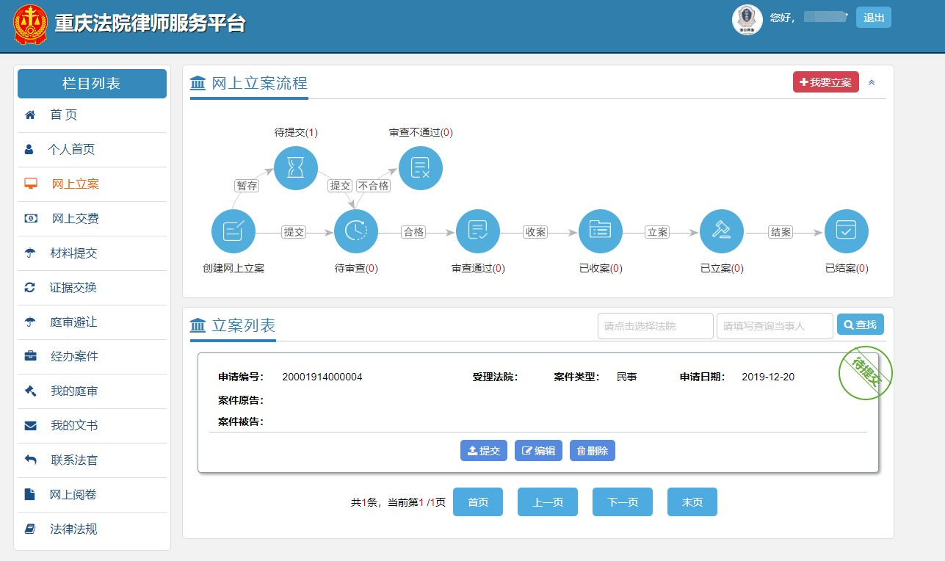

**网上立案**

**件申请**

**提交材料修**

**改、删除**

**3.3.2.1我要立案**

点击我要立案进行网上立案操作，根据系统提示按步骤完成立案申请。

***注意红色*为必填项***

**☞**阅读网上立案告知书立案申请前，请阅读网上立案告知书，然后点击“阅读并同意”按钮进行后续操作。

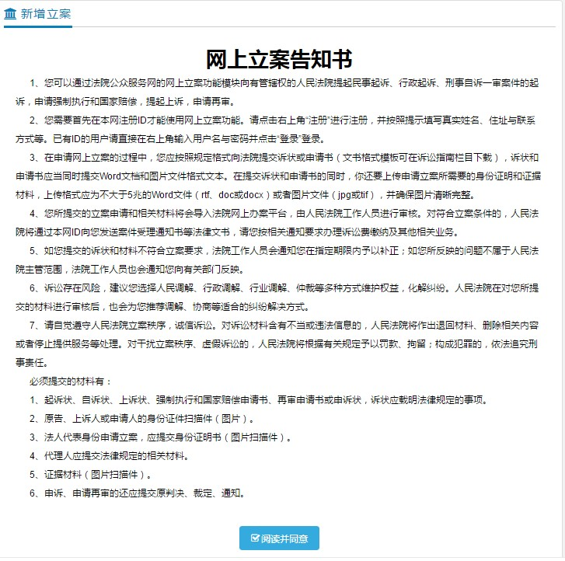

**☞**选择案件类型请根据系统提示选择案件类别，申请类别等信息，确认无误后，点击“保存并进入下一

步”。

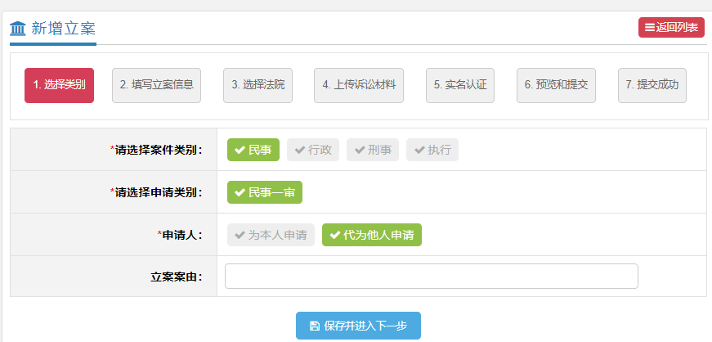

**点击保存进**

**入下一步**

**☞**填写立案信息

下一步需要填写立案信息，请根据提示逐项填写案件信息、当事人、代理人信息，确认无误后，点击“保存并进入下一步”。

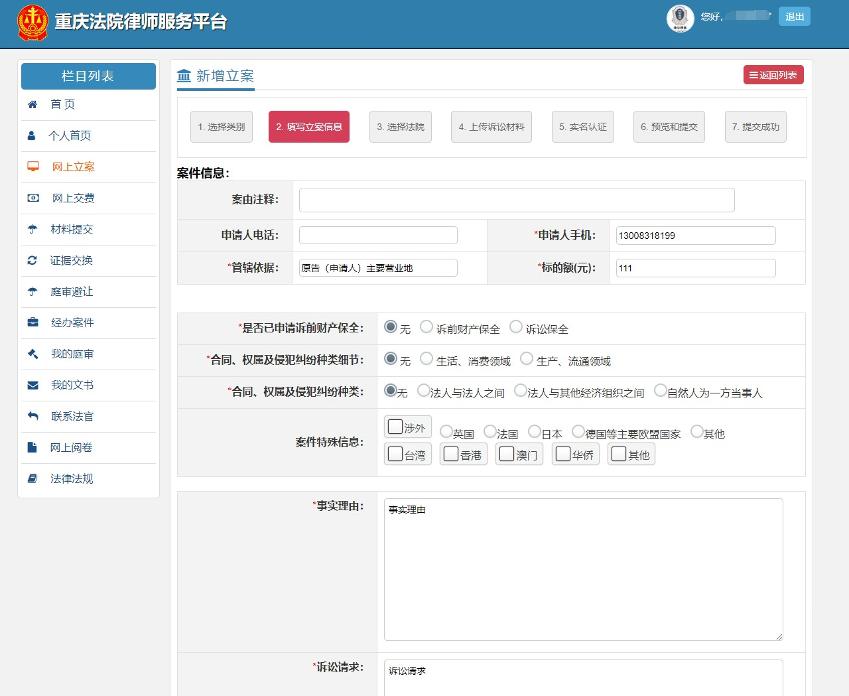

**填写立案信息**

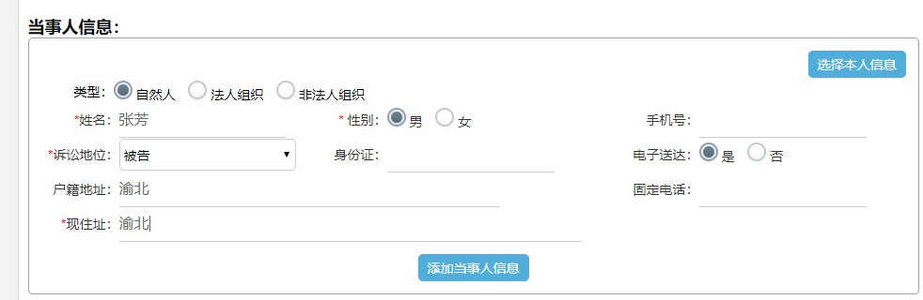

**填写当事人信息**

特别提示：填写当事人信息后，请点击“添加当事人信息”按钮进行保存。

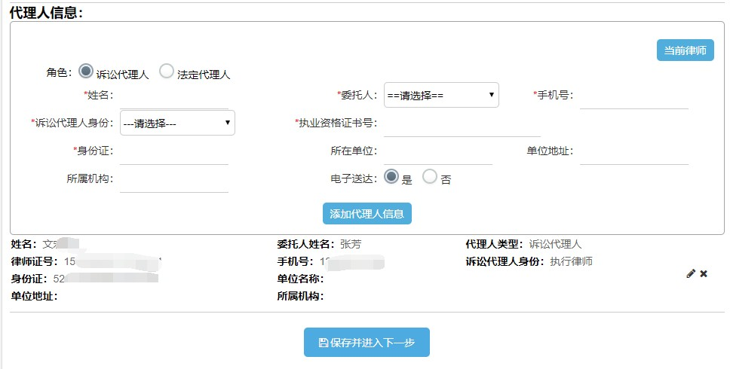

**填写律师信息**

**☞**填写送达地址信息阅读送达地址相关事项告知书后点击“阅读并同意”。

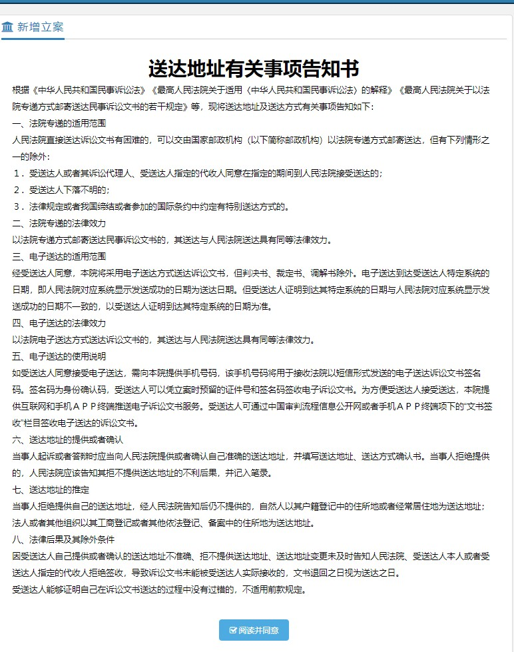

**阅读并同意**

选择需要送达的当事人，填写相关信息。点击“保存”按钮即保存当前当事人送达信息，请先保存后再点击“进入下一步”按钮进行后续操作。案件存在多个当事人时，请逐一选择当事人填录信息并保存。

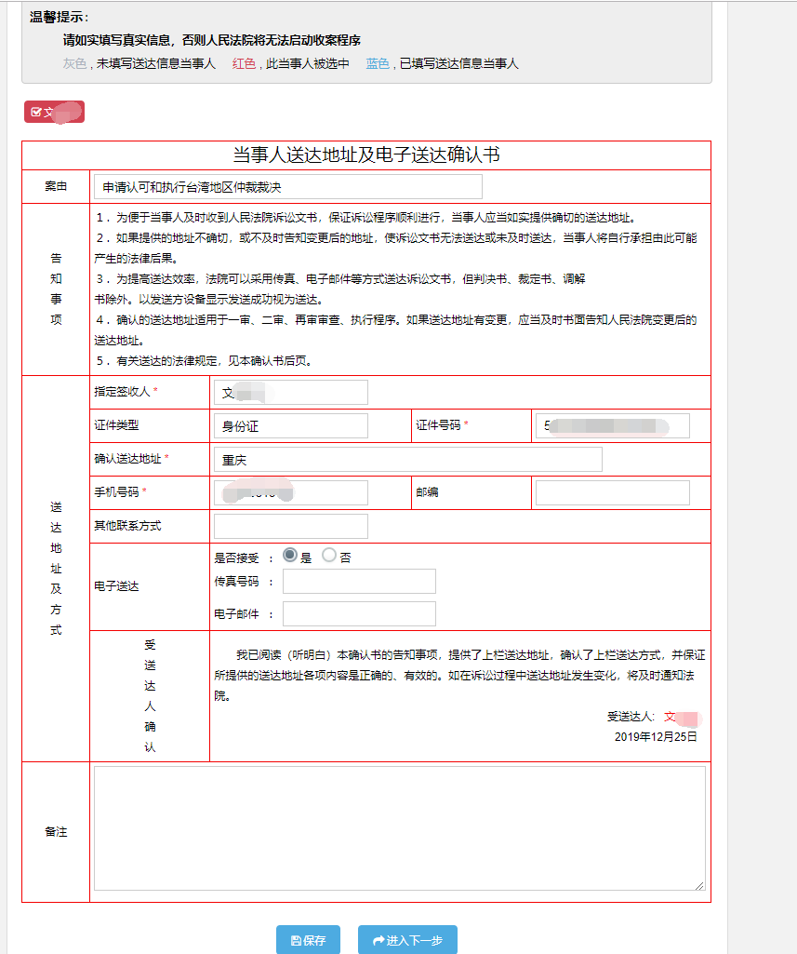

**当事人名字为红色**

**表示已保存**

**☞**选择申请受理法院选择受理法院，“保存并进入下一步”。

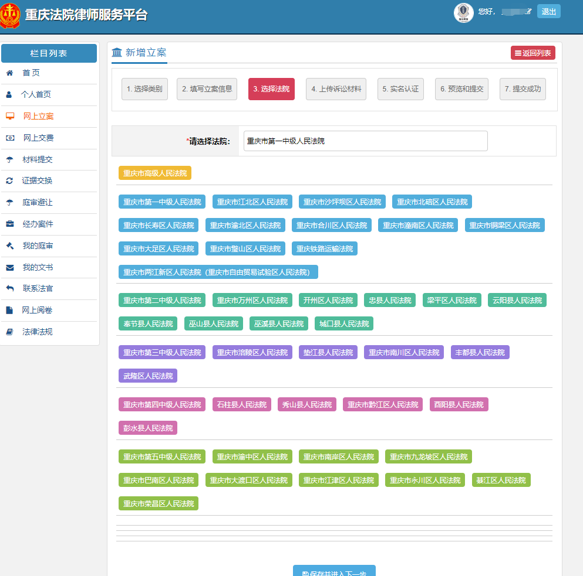

**保存进入下**

**一步**

**☞**上传诉讼材料

点击“上传起诉书”后，弹出上传页面，可点击“”，也可点击选择“选择文件”。平台支持多张图片同时上传，选择材料图片后，点击“开始上传”。

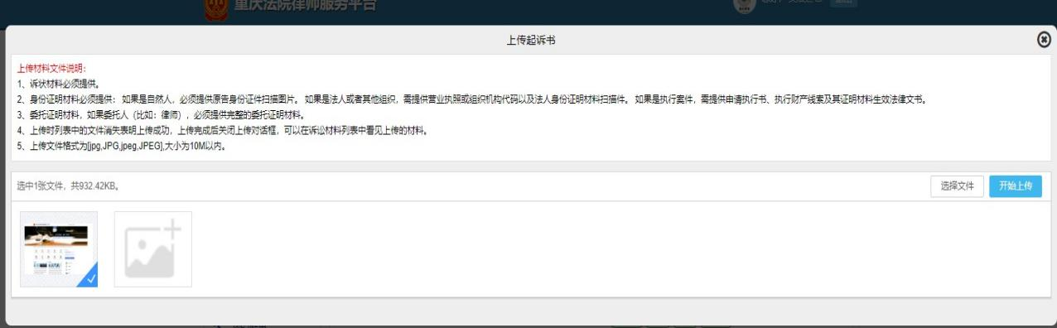

**上传完成，**

**点击关闭**

**选择后点击**

**开始上传**

**显示图标则**

**表示完成**

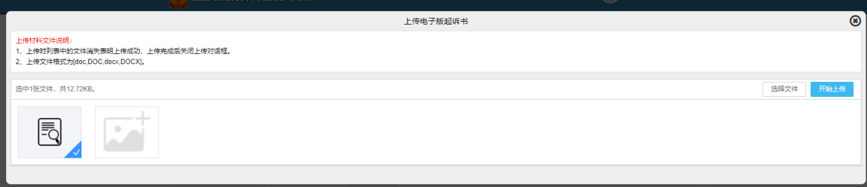

确认上传材料完整无误后，点击“下一步”，开始实名认证。

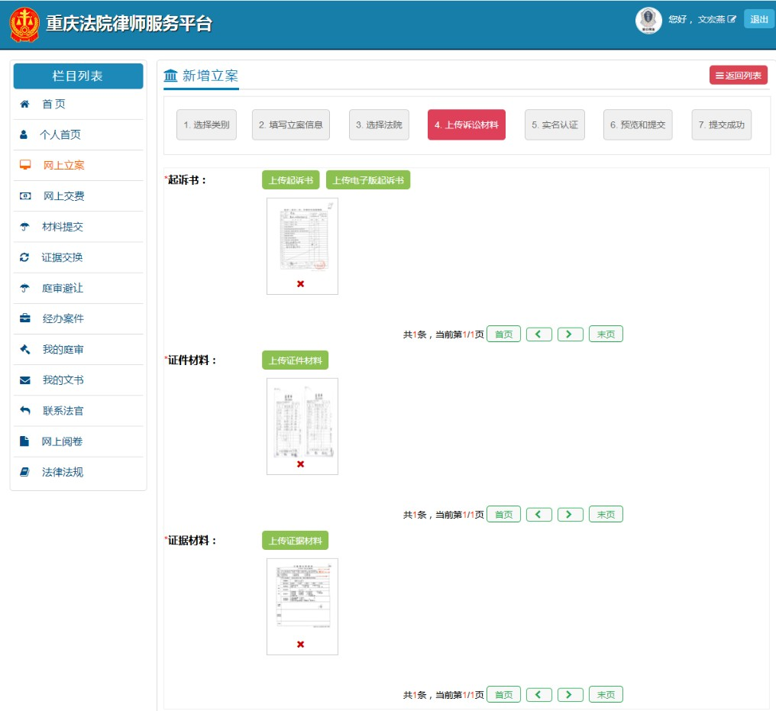

**☞**实名认证

需上传原告的证件，上传证件方法与上传诉讼材料一样。

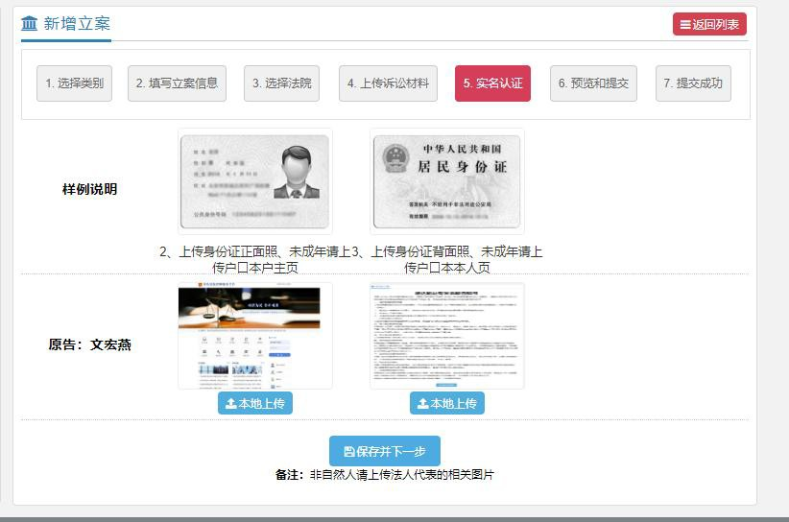

**样例说明**：1、上传身份证正面照、未成年人请上传户口本户主页。

2、上传身份证背面照、未成年人请上传户口本本人页。**备注：**非自然人请上传法人代表的相关图片。

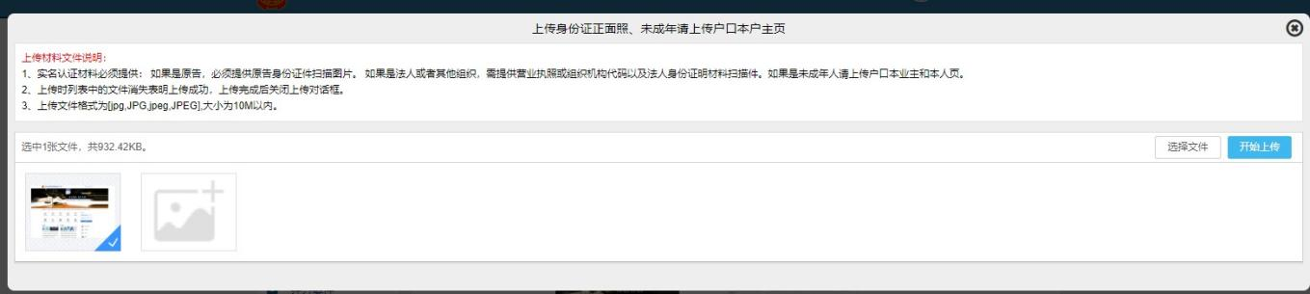

上传成功后点击保存并下一步。

**☞**预览和提交

预览和提交可查看每一步信息，如需修改可直接点击步骤提示跳转进行修改；同时在该

界面还可勾选是否同意调解，如果同意调解则勾选按钮。确认无误后点击“确定提交立案资料”

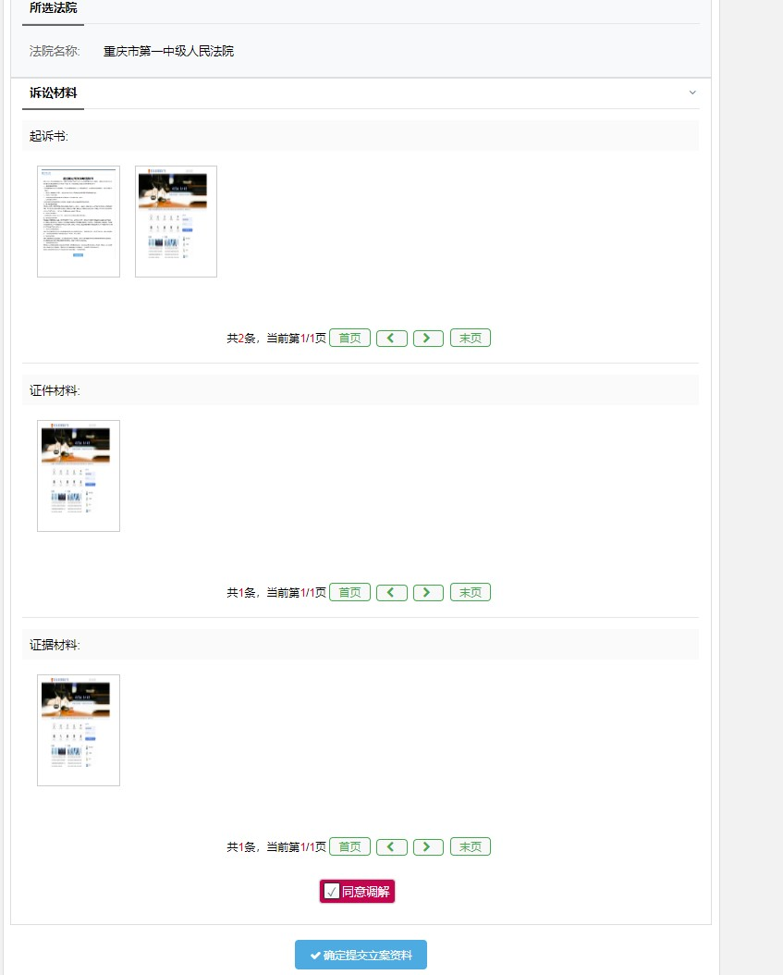

**是否同意调解**

**提交立案资料**

**☞提交成功**

提示提交成功后，网上立案全部完成，请耐心等待法院审核。审核通过后，才可以进行网上交费。

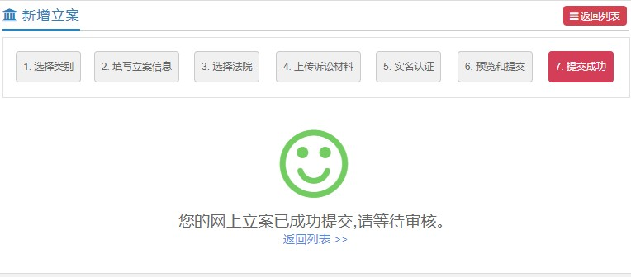

**3.3.3网上交费**

可以直接输入交费通知书上的交费编码，确认案件交费的相关信息是否正确，点击下一步进行网上缴费。

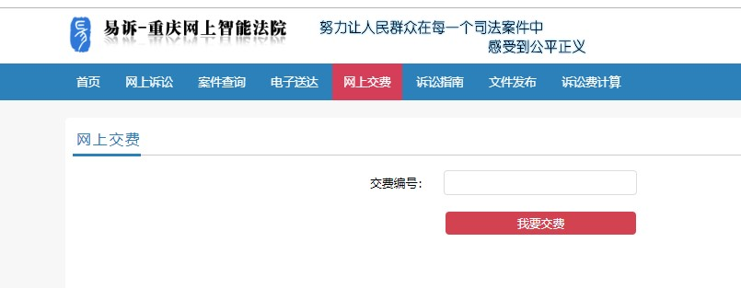

**输入缴款**

**通知书号**

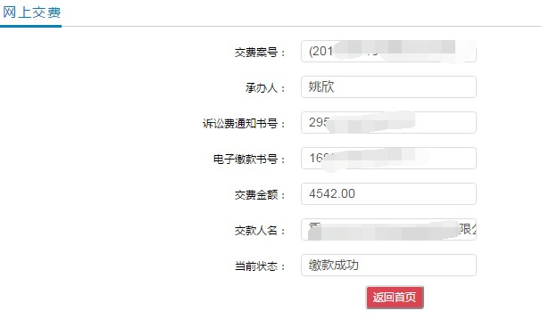

已开通扫码交费功能，支持微信、支付宝扫码交费。

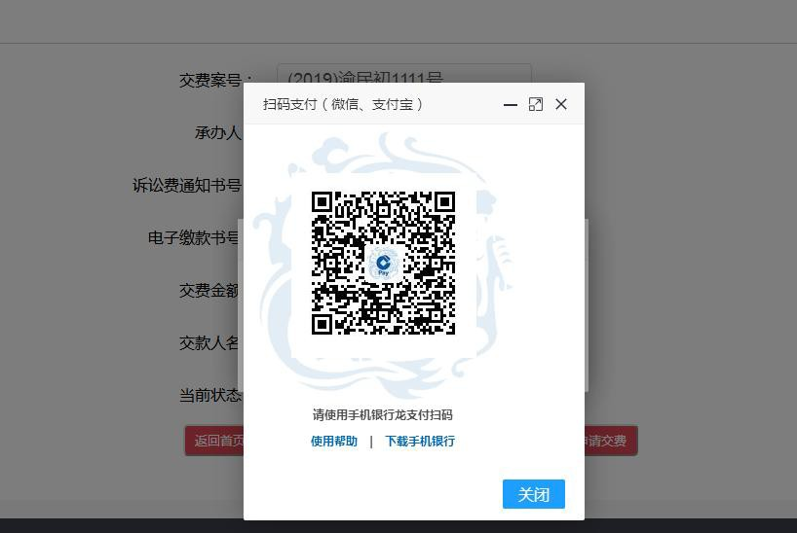

**3.3.4材料提交**

材料提交方便律师添加、补录、追加相关证据材料，可以实时查看提交材料的状态，还可以多次提交。

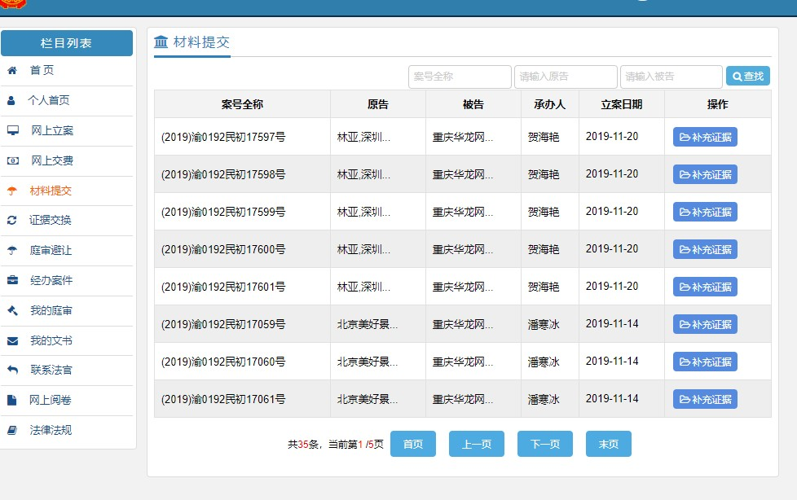

**选择案件**

**补充证据**

**3.3.4.1补充材料**

选择需要补充材料的案件，点击“补充证据”打开证据上传页面，然后点击“上传证据材料”按钮选择需要上传的材料，也可使用‘批量提交’或者‘批量删除功能。材料提交后可查看提交进度。

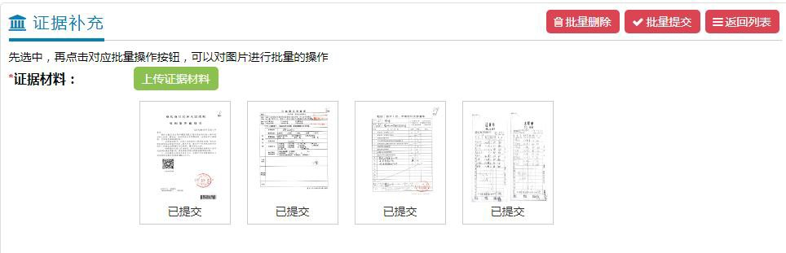

**上传材料**

**3.3.5证据交换**

证据交换方便律师查看案件相关证据，由案件承办人在“案件管理系统”中将相关卷宗

—41—

**切换状态列表可查看提交**

材料发送到重庆法院律师服务平台，律师在平台中接收卷宗材料，在证据交换列表查看并处理。

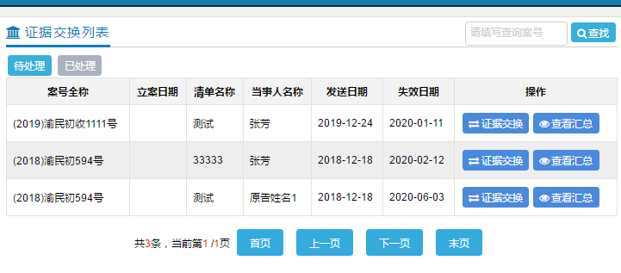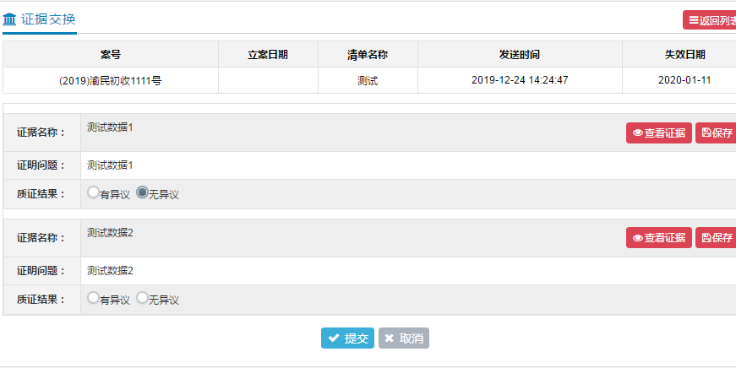

**点击证据交换**

**查看证据**

**选择结果**

**提交**

**3.3.6庭审避让**

律师根据自己经办案件的开庭情况，查看是否有冲突。可以在网上写明原因，告知法官无法出庭或者申请延期的操作。

点击新增，选择案件后自动读取开庭时间与手机号，填写原因点击提交庭审避让申请。

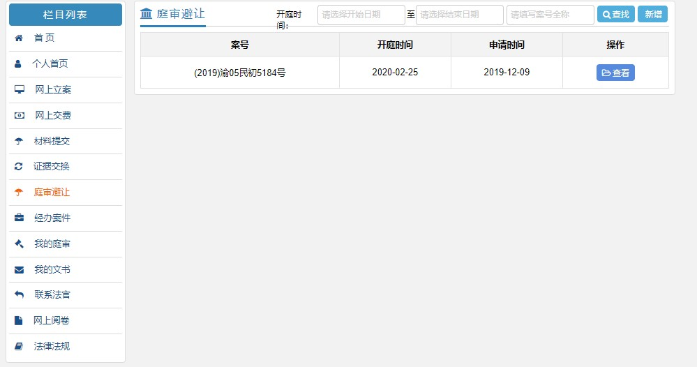

**点击新增**

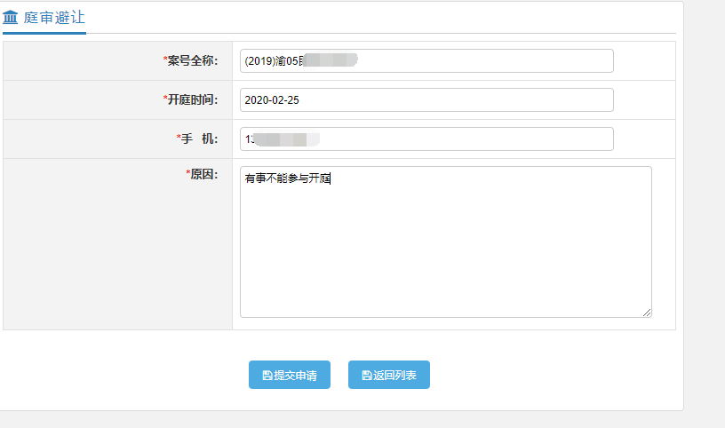

**选择案件**

**填写原因**

**点击提交**

**3.3.7经办案件**

根据律师证件号、身份证号自动关联律师代理的所有案件，查看案件相关信息。

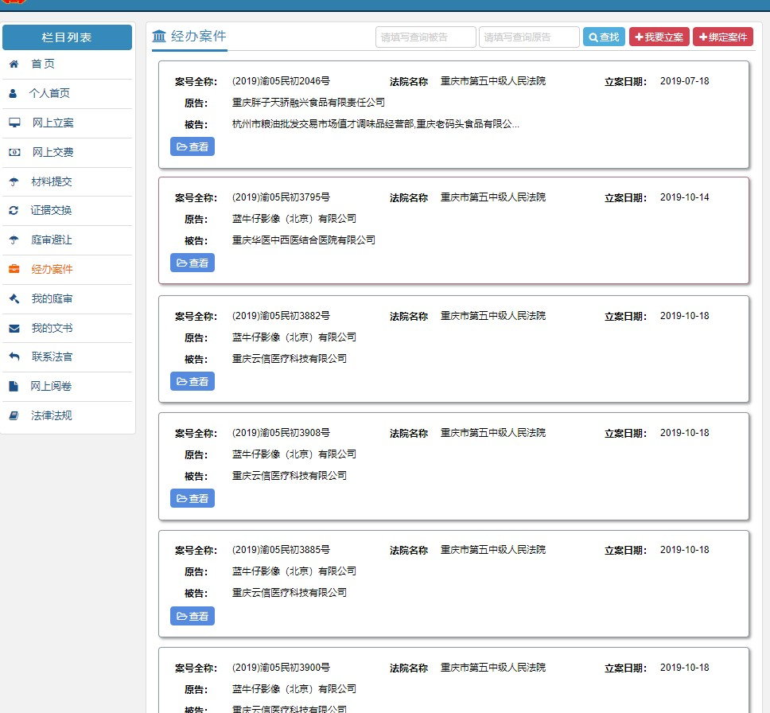

**通过原告、被**

**告快速查询**

**点击进入**

**立案界面**

**点击绑**

**定案件**

**点击查看**

**详细信息**

特别提示：绑定案件功能仅限于2018年9月1日之前所立案件，需通过受理通知书上查询编码及密码进行绑定。

**3.3.8我的庭审**

我的庭审模块用于查询案件的开庭公告，可查看具体开庭时间和地点，列表分为待开庭和已开庭案件，可以点击切换。

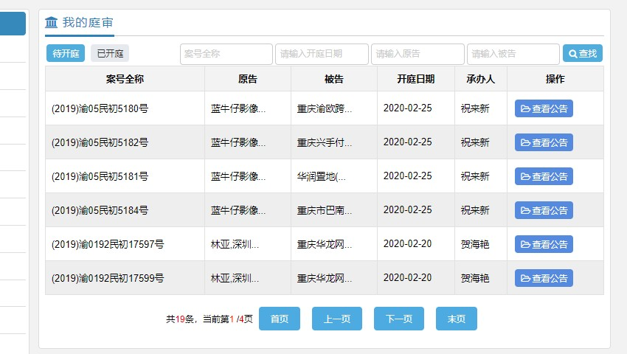

**查 看 开**

**庭公告**

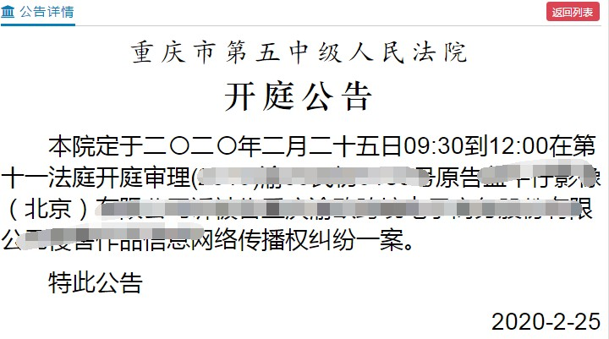

**3.3.9我的文书**

“我的文书”功能用于在案件办理过程中接收法院文书。由法院工作人员在“案件管理系统”中通过电子送达的方式将文书发送至律师平台。律师可通过手机短信或登录平台进行查看。可以点击“待签收”、“已签收”来切换不同状态的信息列表，点击“查看”即可查看文书内容。

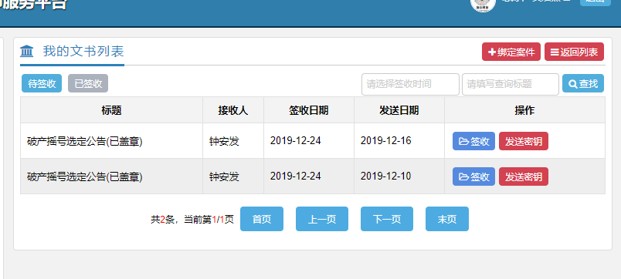

**切换状态**

**签收文件**

**如未收到可**

**再次发送**

点击签收，通过手机短信里的密钥进行确认签收。

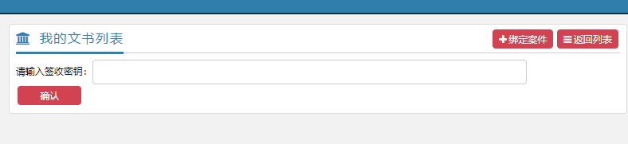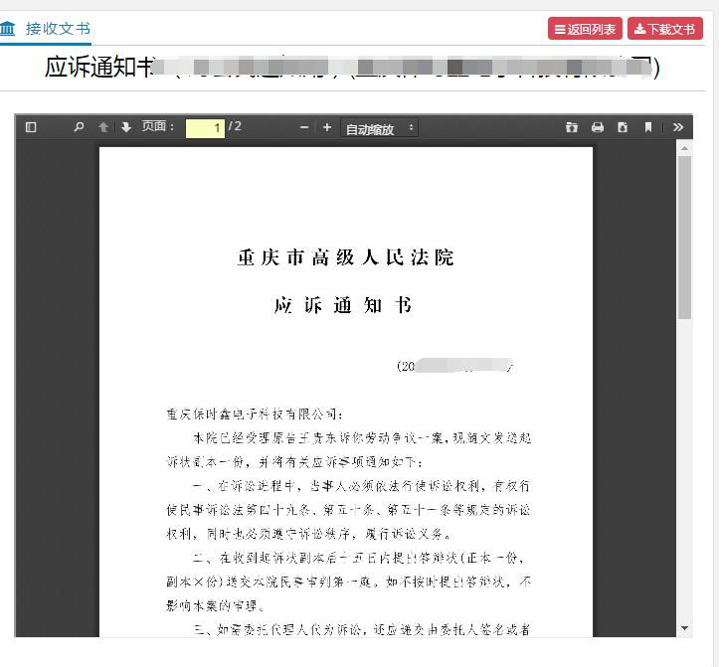

**输入密钥**

**下载文书**

**3.3.10联系法官**

联系法官功能可以实现与案件承办法官的沟通交流。首先选择案号，输入标题和内容，也可上传附件，完成后直接提交即可。信息提交后将发送至案件承办人的邮件系统。承办人回复后，律师可在列表中点击查看回复信息。

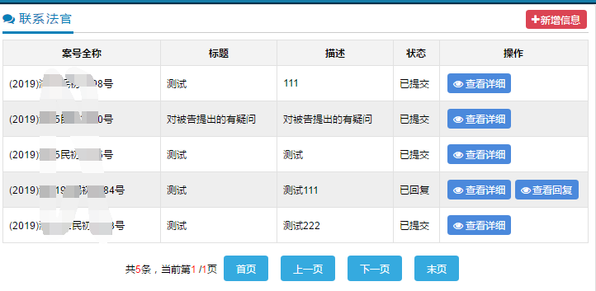

**查看信息状态**

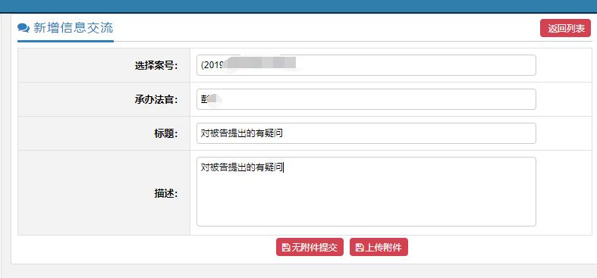

**可上传附件**

**3.3.11网上阅卷**

律师可以通过平台申请网上查阅案件卷宗。申请提交后，相关信息交换至法院“案件管理系统”，由案件承办人进行审核并勾选相关卷宗材料。审核通过后，材料同步至律师平台。律师可在已审核列表中点击进行卷宗查阅。

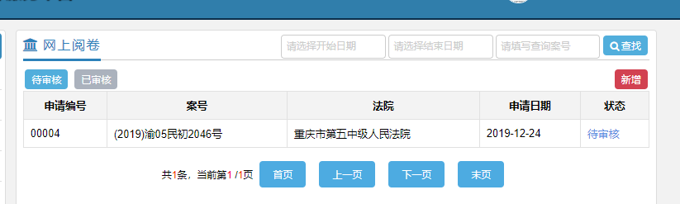

新增阅卷申请，请先在案件列表中查找到相应案件，点击申请，填写原因后确认提交即可。

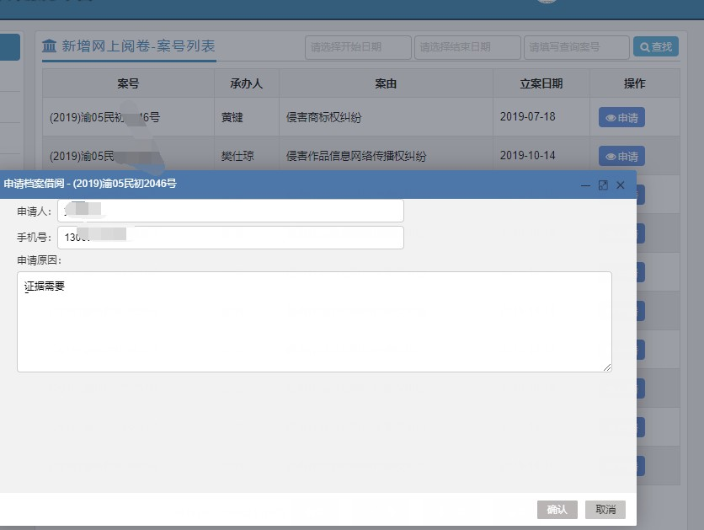

**选择案件**

**申请**

**填写申**

**请原因**

**3.3.12法律法规**

法律法规模块挂接中国法院网，为律师提供法律法规查询。

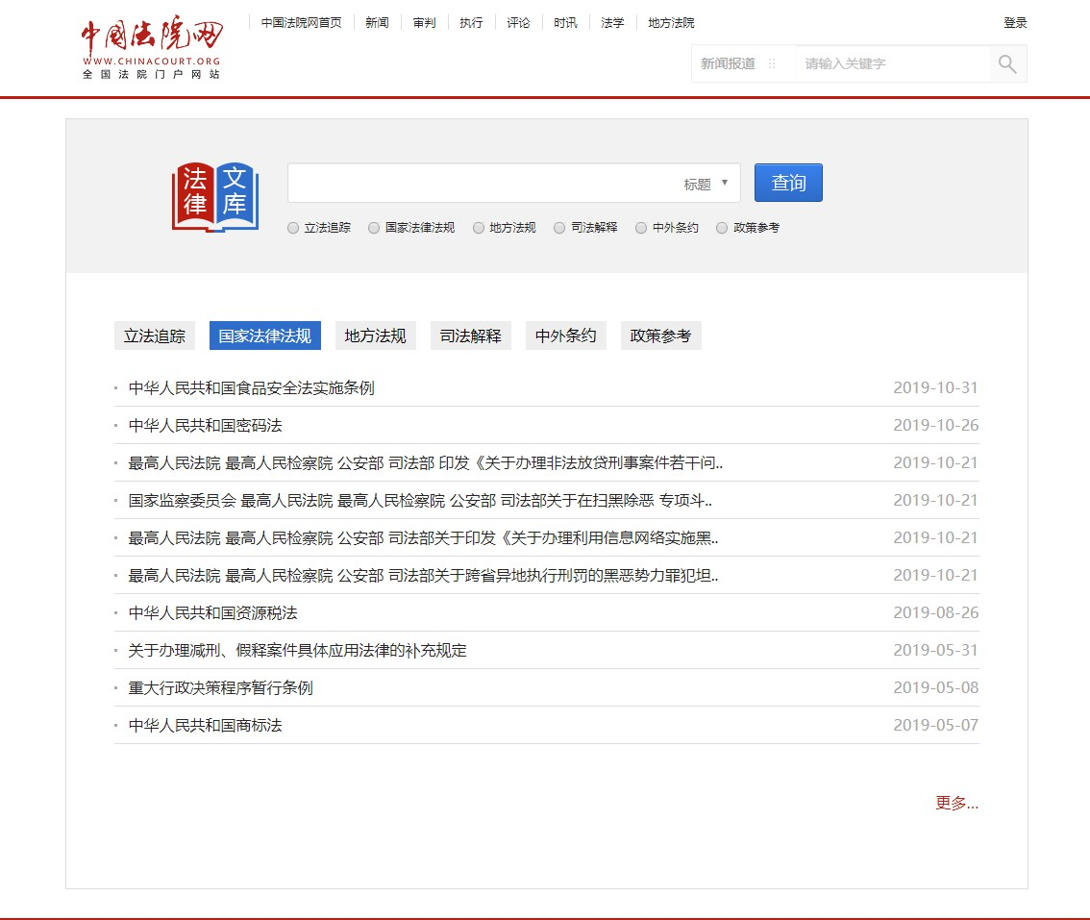

**4 技术支持**

技术支持电话：023-67673305。



重庆法院律师服务平台二维码